«Расскажи о себе»

|  |  |  |  |  |  |  |  |
| --- | --- | --- | --- | --- | --- | --- | --- |
|  | https://avatars.mds.yandex.net/i?id=bd089b6cbcdd26ae7c143b159f0ded68d99d3ed4-8899294-images-thumbs&n=13 | |  |  |  |  |  | | --- | --- | --- | --- | --- | | **3** | **4** | **5** | **6** | **7** | |
| https://avatars.mds.yandex.net/i?id=84a4677572ca9bdb00548dc680a191e7ce684fc7-16505763-images-thumbs&n=13 | Picture backgroundPicture background  Picture background | Picture background Picture background  Picture background |

-Изеннер

-Мин Оолағас/ хызыӌах

-Мағаа _ час

-Минің сӧбірем: іӌем, пабам, пиӌем, харындазым, туңмам

-Мин хынчам ойнирға: кубиктернең, машинанаң,кӧклőнең,ходилкаларнаң

Мин ибде полысчам: ідіс- хамыс чуупчам, ойнаӌахтарны орныларына теерчем,

**«Кÿскÿ»**

|  |  |  |
| --- | --- | --- |
| Picture background | Picture background | Picture background |
| Picture background | Picture backgroundPicture background  Picture background | Picture background |

**-**Кÿскÿде кÿн чарытча, че чылытпинӌе. Намыр удаа чапча.

-Пÿрлер сарғалчалар, чирге тÿсчелер.

-Огородта яблах, помидор, капуста, морковь, помидор… ӧс парча.

-Садта яблоко, груша, черешня… ӧс парча

-Тайгыда мискелер, аймах- пасха ас- тамах ӧс парча.

- Олғаннар чылығ тонанып алчалар.

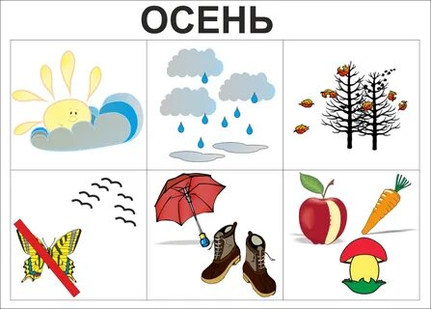

**Сюжетно- ролевая игра «Магазин» (** **Садығӌы)**

|  |  |  |
| --- | --- | --- |
| 2Picture background | =Picture background=7  Picture background | Picture background=10 |
| Picture background=6 | Picture background=8 | Picture background |

**Сюжетно- ролевая игра «Магазин» (покупатель)**

|  |  |  |
| --- | --- | --- |
| 1Picture background | Picture background  Picture background ? | Picture background? |
| Picture background? | Picture background? | Picture background  Picture background |

**Сюжетно- ролевая игра «Больница» (имӌі)**

|  |  |  |  |  |  |  |  |  |  |
| --- | --- | --- | --- | --- | --- | --- | --- | --- | --- |
| 2 Picture background | Picture background? | https://avatars.mds.yandex.net/i?id=bd089b6cbcdd26ae7c143b159f0ded68d99d3ed4-8899294-images-thumbs&n=13   |  |  |  |  |  |  |  | | --- | --- | --- | --- | --- | --- | --- | | **1** | **2** | **3** | **4** | **5** | **6** | **7** |   ? |
| Picture background | Picture background |  |

**Сюжетно- ролевая игра «Больница» (ағырчатхан кізі)**

|  |  |  |  |  |  |  |  |  |  |
| --- | --- | --- | --- | --- | --- | --- | --- | --- | --- |
| 1 Picture background | Picture background? | https://avatars.mds.yandex.net/i?id=bd089b6cbcdd26ae7c143b159f0ded68d99d3ed4-8899294-images-thumbs&n=13   |  |  |  |  |  |  |  | | --- | --- | --- | --- | --- | --- | --- | | **1** | **2** | **3** | **4** | **5** | **6** | **7** | |
| Picture background |  | Picture background |

Уважаемые коллеги, предлагаю Вам воспользоваться мнемотаблицами для построения диалога и, разделившись на пары, попробовать самим составить диалог на хакасском языке.

Таким образом, в результате проведенной работы я обратила внимание, что дети увереннее себя чувствуют при построение диалога на хакасском языке как друг с другом, так и с воспитателем, с удовольствием задают вопросы и охотнее идут на контакт.